Рекомендації батькам дітей з РАС по організації дозвілля та розвитку

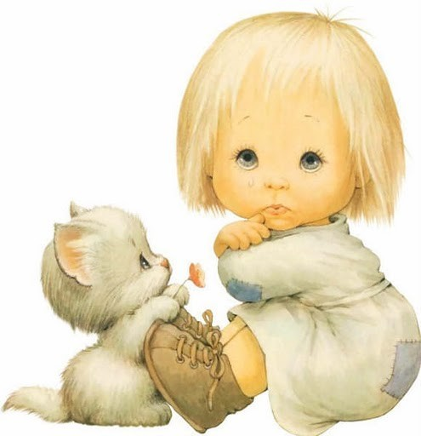
Аутизм – це розлади в нервовій системі, які впливають на поведінку в соціумі. Ці порушення зазвичай проявляються у ранньому віці.
Спектр розладів є широким. Тому варто зрозуміти на скільки важливим є правильний підхід до навчання та лікування дитини з РДА – ранній дитячий аутизм. Все залежить від діагнозу і реальних можливостей самої дитини.
Найкращою є терапія, яка поєднує різні підходи, комбінації та способи лікування. Одним із методів в цій нозології є сенсорна корекція.

Як організувати простір для навчання, ігор та спілкування?
Спробуйте облаштувати сенсорну кімнату або куточок вдома!.

Перше на що ви маєте звернути увагу в цій кімнаті, це освітлення!
У світлій сенсорній кімнаті має бути вікно для провітрювання приміщення. Для приглушення денного світла використовуйте штори чи жалюзі .
У темній сенсорній кімнаті доречним буде використання світильників та нічників або новорічні ліхтарики.
Не забувайте про активні ігри та спорт
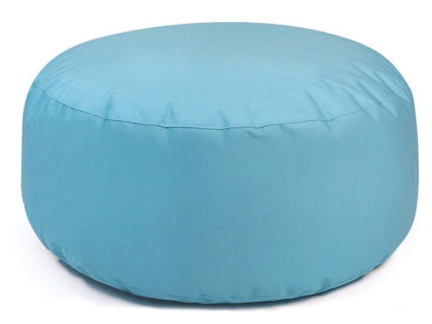
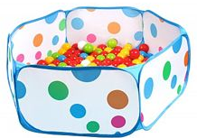
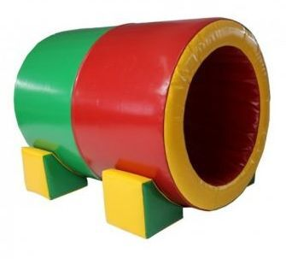
Тренажери такі як Перекотиполе, різного типу гойдалки розвинуть відчуття рівноваги, допоможуть зміцнити м’язи, потренувати вестибулярний апарат та посприяють фізичному розвитку дитини. А граючись у басейні з кульками (уе може бути палатка або надувний водний бассейн), дитина не лише отримає позитивні враження, а й зможе вивчати кольори.
Меблі
Після ігор та занять можна відпочити на м’яких та зручних пуфах, ігрових диванах та кріслах мішках. Меблі та модульні конструкції повинні бути створенні з м’яких матеріалів, не мати гострих кутів. Всі частини легкі, міцні і компактні.
Дуже важливо прислухатись до дитини, її вподобань та потреб і все організувати правильно, створити відповідні умови щоб було перш за все комфортно. Тоді вона із задоволенням буде сприймати цю кімнату і буде активною на заняттях та іграх.

Розслаблення та релаксація
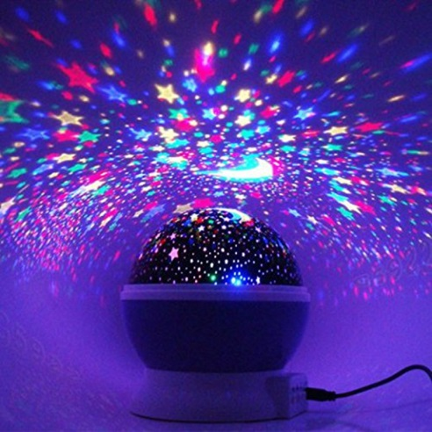
Для цього підійде темна сенсорна кімната, яка спрямована на розслаблення, зняття стресу та відновлення емоцій. Атмосфера має бути затишною та спокійною. Психологи впевнені, що від того, наскільки добре діти можуть чути, бачити і відчувати, залежить їхня здатність повноцінно сприймати навколишній світ, осмислено діяти й реагувати в різних ситуаціях, вчитися й розвивати інтелект.
Сенсорні ігри допоможуть дитині краще відчути, побачити та розпізнати світ. Зроблять це не нав’язливо і без шкоди для неї. Через гру передаються позитивні емоції, є можливість контактування та спілкування з іншими людьми. Важливу роль відіграють іграшки. З їх допомогою дитина пізнає різні відчуття:
- зорові (колір, розмір, форма предметів)
- слухові (звуки, музика)
- тактильні (фактура матеріалу, отвори в іграшках, шнурівки)
- нюхові (запах їжі, природних матеріалів)
- смакові (смак різних продуктів)
- рухові (орієнтація в просторі, рівновага)
Іграшки обираємо за принципом особливостей дитини. Вони мають бути простими та безпечними, не ламатись. А якщо так сталось, то все повинно легко виправлятись, коректуватись в процесі гри.

Які саме види сенсорних ігор ві можете використовувати вдома?

Малювання фарбами на папері пальчиками, пензликом іншими предметами;

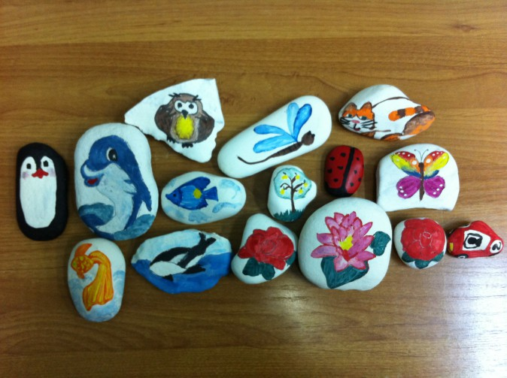
Малювання на камінчиках різної форми та розміру;

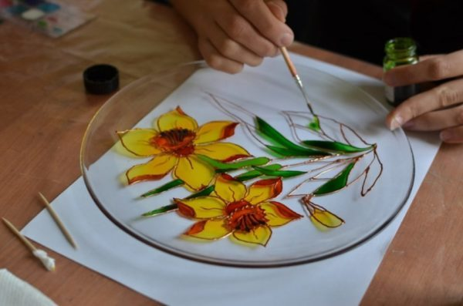

Малювання на склі.

Такі ігри дозволять задіяти не лише зорові відчуття, але й тактильні.

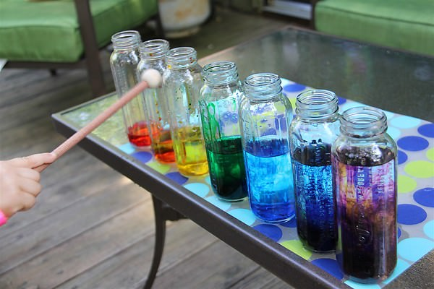
Ігри з водою.

Розфарбувати воду і таким чином вивчати кольори. А щоб було ефектніше, додати трохи мила чи шампуню і отримати кольорову піну. Вода дуже позитивно впливає на емоційний стан, допомагає розслабитись. Варіантів для ігор є безліч: переливання води по різних посудинах, створення фонтану, поставивши руку під струмінь води, ігри з лійками та інші.

- з крупами та іншими природніми матеріалами.
Такі ігри чудово розвивають дрібну моторику рук, що допоможе розвитку мови.
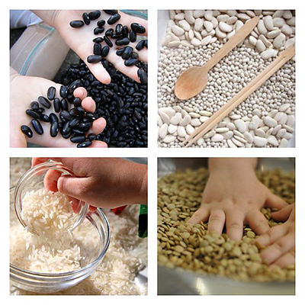
Створення сенсорних коробок, де будуть задіяні не лише природні матеріали, а й улюблені іграшки дитини. Це можуть бути невеличкі машинки, фігурки з конструктора. Вирізання аплікацій, малювання на манці, піску.

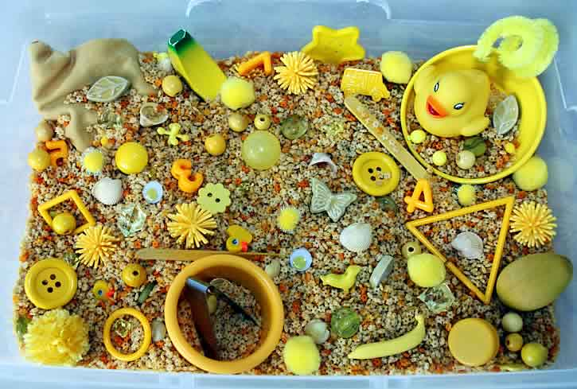

Ігри з світлом і тінями.
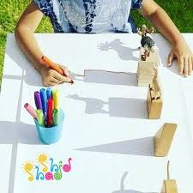
Використовуючи лампу, ліхтарик чи свічку створимо справжній театр тіней на стіні. За допомогою дзеркала пограємось з сонячними зайчиками.

- рухливі ігри
Стрибки, кидання м’яча, біг, плескіт в долоні. Це все спрямовано на розтяжку, відчуття рівноваги, зміцнення м’язів. Проста зарядка стане цікавішою і веселішою, якщо її робити на сенсорній доріжці.
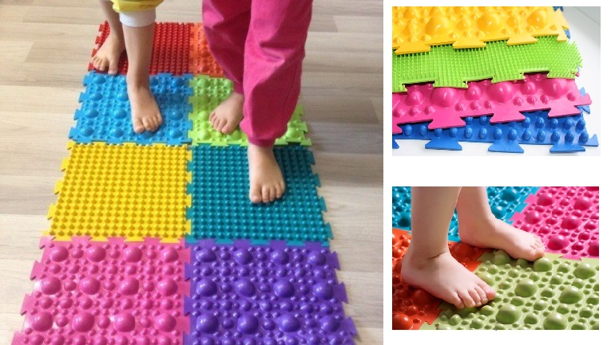
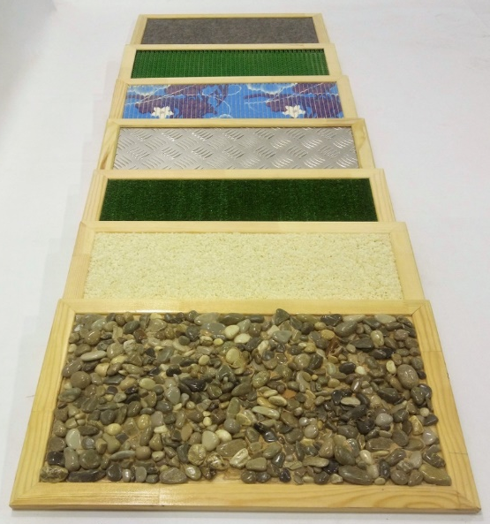
Якщо ігри будуть супроводжувати ритмічними віршиками-забавлянками чи дитячими піснями, дітям буде веселіше та цікавіше і допоможе привернути їх увагу.

Наприклад:
Раз-два! Потягнулись,
І прогнулись,
Розігнулись.
Ваші м'язи всі проснулись,
Ваші губи посміхнулись.
Працювали ми, трудились,
Трохи ми уже стомились.
А щоб гарно працювати,
Треба трохи розім'ятись,
Руки кілька раз тряхнемо
Й працювати знов почнемо,
Відпочили дружно, клас,
Приступить до праці час.

Трава низенька-низенька, ( присідають)
Дерева високі – високі, (стають на пальці ніг, руки піднімають вгору)
Вітер дерева колише, гойдає ( нахил тулуба вліво і вправо)
Птахи летять, відлітають ( помахи руками як крилами)
А діти тихенько за парти сідають.
Станем струнко! Руки в боки!
Пострибаєм як сороки,
Як сороки-білобоки.
Стрибу-стрибу! Скоки - скоки!
Пострибаєм як сороки,
А тепер, мов жабенята,
Навприсядки пострибати,
Ква-ква-ква! Ква- ква-ква!
Щоб спочила голова.
Що важливо при виборі ігор для дітей з аутизмом?
- Ігри для дітей мають бути простими і доступними, вони не мають викликати у них напруження і відштовхування. Бажано, щоб це було щось знайоме, з чим вже грались раніше. Потрохи ігри мають розвиватись, по наростаючій – розпочати з найелементарніших і переходити до складніших..
- Варто відзначити, що діти з різними особливостями будуть по різному сприймати ту чи іншу гру . Під час заняття потрібно індивідуально підходити до кожної дитини, допомагати, підтримувати, підказувати, повторювати по декілька разів, якщо це буде потрібно.
- Для того, щоб логопедичні заняття в домашніх умовах у період карантину проходили ефективно батькам слід дотримуватися певних правил:
- тривалість одного заняття може становити від 10 хвилин і не повинна бути більше 20 хвилин;
- артикуляційні вправи виконувати перед дзеркалом, щоб дитина могла себе контролювати;
- допомагайте дитині у виконанні завдання тільки в тому випадку, якщо вона цього потребує, не намагайтеся виконувати завдання за дитину;
- розмовляйте з дитиною чітко, повернувшись до неї обличчям;
- під час спілкування з дитиною закріплюйте набуті в процесі логопедичної роботи вміння і навички;
- виховуйте у дитини самоконтроль, привчайте її використовувати набуті мовленнєві навички, стежити за своїм мовленням і самостійно виправляти допущені помилки;
- відведіть спеціальне місце для занять, де дитину нічого не буде відволікати, де їй буде зручно, переконайтеся, що дитині вистачає світла;
- не змушуйте дитину займатися, якщо вона погано себе почуває, для мовленнєвих вправ і завдань у дитини обов’язково повинен «дихати» ніс;
- завдання, підібрані логопедом, виконуйте послідовно і систематично;
- наберіться терпіння і не кидайте розпочату справу, навіть якщо результат не буде видно відразу;
- не вживайте слова «неправильно», «не так», «погано», підтримуйте дитину, хваліть навіть за незначні успіхи.
Для досягнення результату необхідно займатися з дитиною регулярно та систематично, в один і той самий час. Заняття повинні бути цікавими, не примусовими, в легкій ігровій формі. Тільки за умови активної та свідомої допомоги батьків своїй дитині ефективність логопедичного впливу буде повною та успішною.

